DOPUSZCZENIE PIERWSZEJ CZĘŚCI
przez SOLARIS BUS & COACH S.A.

INSTRUKCJA DLA DOSTAWCY

Opracował: Zatwierdził:
DZIAŁ ZAPEWNIENIA JAKOŚCI Dyrektor ZAPEWNIENIA JAKOŚCI
Katarzyna Łuczak – Ostrowska Piotr Żakowiecki
Joanna Sikorska
Marcin Wojciechowski

Wydanie 03
Bolechowo, LIPIEC 2013

Niniejszy dokument jest własnością Solaris Bus & Coach S.A.
Informacje w nim zawarte nie mogą być udostępniane osobom trzecim oraz kopiowane i rozpowszechniane w części lub całości bez pisemnej zgody właściciela

Spis treści
1. INFORMACJE OGÓLNE 3
1.1 Wstęp 3
1.2 Definicje terminów i skrótów stosowanych w instrukcji 3
1.3 Zmiany 4
2. WYMAGANIA DLA DOSTAWCÓW 5
2.1 Cel dopuszczenia pierwszej części / zespołu: 5
2.2 Zakres dopuszczenia pierwszej części / zespołu: 5
2.3 Przedłożenie części / zespołu do dopuszczenia: 5
2.4 Dokumenty związane z dopuszczeniem części / zespołu do produkcji: 6
2.4.1 Świadectwo zatwierdzenia części cz. A 6
2.4.2 Dokumentacja konstrukcyjna części / zespołu (w przypadku, gdy dostawca jest odpowiedzialny za projekt) 6
2.4.3 Wyniki wymiarowe 6
2.4.3.1 Karta Pomiarowa 7
2.4.4 Wyniki badań 7
2.4.5 Wniosek o akceptację odchylenia 7
2.5 Dostawa dokumentów i pierwszej próbki do zatwierdzenia 7
2.6 Dopuszczenie dokumentów i pierwszej próbki przez Solaris 7
2.7 Statusy dopuszczenia 8
2.8 Przechowywanie zapisów przez dostawcę 9
3. ZAŁĄCZNIKI 10
3.1 Załącznik nr 1 - Świadectwo zatwierdzenia części cz. A 11
3.2 Załącznik nr 2 - Karta pomiarowa 12
3.3 Załącznik nr 3 - Wniosek o akceptację odchylenia 13

SPIS TABEL
Tabela 1 Zmiany wprowadzone w specyfikacji 4
Tabela 2 Statusy dopuszczenia pierwszej części 8

1. INFORMACJE OGÓLNE

Wstęp
Niniejsza instrukcja została opracowana przez Dział Zapewnienia Jakości Solaris w celu zdefiniowania zasad dopuszczenia pierwszej części / zespołu do użycia w procesie produkcji autobusów. Dokument ten skierowany jest do nowych i obecnych dostawców dostarczających części / zespoły na pierwszy montaż do zakładów w Środzie Wlkp. i Bolechowie.
Dostawca zobowiązany jest do zapoznania się z zamieszczonymi w instrukcji wymaganiami oraz do ich wypełnienia.
Przed przyjęciem zamówienia Solaris na daną część / zespół, dostawca zobowiązany jest potwierdzić, że całość zapisów dokumentacji technicznej Solaris oraz wymagania dotyczące specyfikacji są zrozumiałe, a proces produkcyjny posiada potencjał zdolny do wytwarzania i skontrolowania części spełniających te wymagania w rzeczywistych warunkach produkcyjnych, w uzgodnionej ilości.
Dostarczając części / zespoły do Solaris, dostawca odpowiada za ich zgodność, spełnienie wymagań Solaris oraz wymagań prawnych.
W przypadku wystąpienia jakichkolwiek pytań lub problemów ze zrozumieniem wymagań lub ich zmian zamieszczonych w niniejszej instrukcji prosimy o kontakt z Działem Zapewnienia Jakości w lokalizacji, do której element i/lub dokumentacja ma zostać dostarczony.

Definicje terminów i skrótów stosowanych w instrukcji
Solaris – Solaris Bus & Coach S.A.
Część / zespół – każdy przedmiot zakupów dokonywanych przez Solaris tj. materiały, części, surowce, towary, wyroby, produkty, półprodukty, podzespoły, komponenty
Dostawca – organizacja dostarczająca część / zespół do Solaris

Zmiany
Informacje zawarte w instrukcji mogą ulegać zmianom. Solaris każdorazowo poinformuję dostawcę o wprowadzonej zmianie. Dostawca zobowiązany jest zapoznać się i zastosować się do wprowadzonej w instrukcji zmiany.
Każda modyfikacja instrukcji powoduje zmianę numeru wydania. Poprzednie wydanie traci wówczas ważność obowiązywania.
Tabela 1 Zmiany wprowadzone w specyfikacji
Numer zmiany | Data wprowadzenia zmiany | Strona/y objęta zmianą | Opis wprowadzonej zmiany
01 | 25.05.2012 |  | Zmiana Działu Kontroli Procesu Produkcji na Dział Zapewnienia Jakości
02 | 10.07.2013 | 7  11-13 | Dodano zapis o sprawdzeniu dostarczonej próbki elementu spawanego przez Głównego Spawalnika lub Nadzór Spawalniczy  Wprowadzono nowe edycje załączników:  Karta pomiarowa, Karta próbnej zabudowy, Świadectwo zatwierdzenia części, Wniosek o akceptację odchylenia

2. WYMAGANIA DLA DOSTAWCÓW

Cel dopuszczenia pierwszej części / zespołu:

Celem procesu dopuszczenia pierwszej części do produkcji jest:
- zapewnienie, że w produkcji wykorzystywane są tylko i wyłącznie części/zespoły zgodne z wymaganiami Solaris oraz wymaganiami norm,
- zapewnienie, że wymagania dokumentacji technicznej i specyfikacji Solaris zostały właściwie zrozumiane przez dostawcę,
- zapewnienie, że dostawca jest w stanie wytwarzać części/zespoły stale spełniające te wymagania podczas bieżącej produkcji, przy uzgodnionej ilości.

Zakres dopuszczenia pierwszej części / zespołu:
Proces dopuszczenia pierwszej części / zespołu ma zastosowanie w przypadku dostawcy części / zespołów dostarczanych na pierwszy montaż.

2.3 Przedłożenie części / zespołu do dopuszczenia:
Przedłożenie części / zespołów do dopuszczenia przez Solaris wymagane jest przed:
- dostarczeniem nowej części / zespołu (np. określona część, nie była wcześniej dostarczana do Solaris) – Nowa Część lub/i Nowy Dostawca,
- zmodyfikowaniem części wskutek zmian wprowadzonych do projektu, specyfikacji lub materiałów – Zmiana w dokumentacji,
- skorygowaniem niezgodności we wcześniej dopuszczonej części - Ponowna kontrola,
- w przypadku wprowadzenia zmian technologicznych przez dostawcę: (zmiana materiału lub komponentu, nowe, dodatkowe narzędzia lub ich modyfikacja, remont lub zmiana układu istniejącego oprzyrządowania, zmiana w procesie lub metodzie wytwarzania)

2.4 Dokumenty związane z dopuszczeniem części / zespołu do produkcji:

2.4.1 Świadectwo zatwierdzenia części cz. A
Jest to dokument potwierdzający, że część / zespół jest produkowany zgodnie z dokumentacją i specyfikacją Solaris, przedmiotowymi normami oraz jest wykonany z wyspecyfikowanych materiałów i za pomocą prawidłowego oprzyrządowania. Solaris opracował własny wzór Świadectwa zatwierdzenia części cz. A i zobowiązuje dostawcę do jego wypełnienia. Solaris nie akceptuje wzorów formularzy opracowanych przez dostawcę. W przypadku przysłania innego wzoru Świadectwa zatwierdzenia części, Solaris zastrzega sobie prawo odrzucenia takiego dokumentu. Wzór formularza Świadectwa zatwierdzenia części cz. A (stanowi załącznik nr 1 do niniejszego dokumentu).
Wypełnione i podpisane Świadectwo zatwierdzenia części cz. A, dostawca zobowiązany jest przesłać do Solaris wraz z próbką dopuszczanej części / zespołu.
Numer świadectwa zatwierdzenia części zostaje nadany przez Solaris, numer ten identyfikuje cały proces dopuszczenia danej części i należy go stosować do wszystkich dokumentów przedkładanych do Solaris. W przypadku większej ilości dokumentów dopuszcza się rozwinięcie numeracji o dodatkowy indeks.

Dokumentacja konstrukcyjna części / zespołu (w przypadku, gdy dostawca jest odpowiedzialny za projekt)
Dokumentację konstrukcyjną części / zespołu stanowią zapisy projektowe dostawcy (np. dane CAD/CAM, rysunki elementu, specyfikacje) włącznie z rysunkami wykonawczymi. Celem przedłożenia dokumentacji i rysunków złożeniowych przez dostawcę jest możliwość weryfikacji poprawności wykonania przez Solaris.
Dostawca jest zobowiązany umieścić odpowiednie wymagania dotyczące części / zespołu na dokumentacji technicznej, właściwie je oznaczyć i ponumerować w celu łatwego odwołania i dokonania pomiarów. Dokumentacja techniczna dostawcy z naniesionymi punktami pomiarowymi wskazuje indywidualne wymiary lub wymagania dla części / zespołu. Numery naniesione na dokumentacji technicznej korelują z numerami zamieszczonymi w Karcie Pomiarowej (załącznik nr 2 do niniejszego dokumentu).
Dokumentacja powinna zawierać:
- wymiary i tolerancje wykonania
- cechy wizualne (kolor, tekstura)
- własności fizyczno-chemiczne (wytrzymałość, obróbka cieplna, powłoki galwaniczne, itp.)
- oznaczenia połączeń, np. spoin, połączeń rozłącznych
- zestawienie przedmiotowych norm
- inne szczegółowe wymagania.

Wyniki wymiarowe
Kontrola wymiarowa musi być przeprowadzona dla każdej części / zespołów. Dostawca jest odpowiedzialny za spełnienie wszystkich wymagań Solaris. Każdy wynik odbiegający od wymagań jest powodem do odrzucenia przez Solaris części i/lub dokumentacji przedłożonej przez dostawcę do dopuszczenia. Dostawca zobowiązany jest do podjęcia wszelkich starań, aby skorygować proces tak, aby spełniał wymagania dokumentacji technicznej.
W przypadku, gdy dostawca korzysta z badań firm zewnętrznych, nazwa firmy badającej wymiary części / zespołu musi być czytelnie wskazana, a kopia wyników badań przesłana do Solaris.

Karta Pomiarowa
Dokument potwierdzający, że część / zespół spełnia wymagania wymiarowe oraz dodatkowe uwagi zamieszczone na dokumentacji. Dostawca zobowiązany jest potwierdzić wszystkie wymiary i uwagi, które zostały uwzględnione w dokumentacji technicznej, na formularzu Karta pomiarowa (załącznik nr 2 do niniejszego dokumentu).
Dopuszcza się potwierdzenie kontroli wymiarowej na formularzu Karty Pomiarowej dostawcy.

Wyniki badań
Badania materiałowe muszą być przeprowadzone dla części / zespołu, dla którego podano wymagania fizyczne, chemiczne, metalurgiczne. Dostawca zobowiązany jest do przeprowadzenia wszelkich testów wymaganych przez dokumentację techniczną / normy.
Każdy wynik odbiegający od wymagań jest powodem do odrzucenia przez Solaris części / zespołu i / lub dokumentacji przedłożonej przez dostawcę do dopuszczenia. Dostawca zobowiązany jest do podjęcia wszelkich starań, aby skorygować proces, tak by spełniał wymagania dokumentacji technicznej.
W przypadku, gdy dostawca korzysta z badań firm zewnętrznych, nazwa firmy badającej wymiary części / zespołu muszą być czytelnie wskazane, a kopia wyników badań przesłana do Solaris.

Wniosek o akceptację odchylenia
W przypadku wystąpienia niezgodności części / zespołu z założeniami dokumentacji technicznej lub jakikolwiek parametr dostarczonej części / zespołu nie spełnia założonych wymagań, a niezgodności te nie wpływają istotnie na jakość i przydatność funkcjonalną części, dostawca może wystąpić do Solaris z wnioskiem o warunkowe dopuszczenie części przedkładając Wniosek o akceptację odchylenia (załącznik nr 3 do niniejszego dokumentu). Odchylenie może mieć jedynie charakter czasowy i dostawca powinien zaproponować czas jego obowiązywania niezbędny do usunięcia przyczyn niezgodności.

2.5 Dostawa dokumentów i pierwszej próbki do zatwierdzenia

Dostawca zobowiązany jest do dostarczenia próbki części / zespołu oraz dokumentacji. Miejsce dostawy pierwszych części / zespołów i dokumentacji jest wskazane na zamówieniu Solaris.
Dostawca zobowiązany jest odpowiednio oznaczyć element przeznaczony do dopuszczenia opisem „Próbka. Dopuszczenie pierwszej sztuki”, indeksem Solaris, nazwą dostawcy i numerem rysunku, według którego został wykonany.

2.6 Dopuszczenie dokumentów i pierwszej próbki przez Solaris
Dostarczona próbka części / zespołu i dokumentacja zostanie poddana ocenie przez pracowników Działu Zapewnienia Jakości na zgodność z wymaganiami Solaris. Dla elementów spawanych dodatkowo dostarczona próbka części / zespołu zostanie oceniona przez Głównego Spawalnika lub Nadzór Spawalniczy pod względem jakości wykonania spoin.
Jeżeli Solaris uzna za konieczne, próbka części / zespołu zostanie dodatkowo poddana badaniom niszczącym, próbnej zabudowie w pojeździe i / lub ocenie w warunkach eksploatacji.
W przypadku pojawienia się uwag do dostarczonych dokumentów, Dział Zakupów Strategicznych niezwłocznie poinformuje o tym fakcie dostawcę. Dostawca w terminie do 2 dni roboczych uzupełni dokumentację i ponownie prześle ją do dopuszczenia.
W przypadku, gdy podany termin nie zostanie zachowany przez dostawcę, a dostawca nie poinformuje Solaris o przyczynie zwłoki i nie uzgodni przedłużenia terminu, Solaris odrzuci próbkę i / lub dokumentację.
W przypadku pojawienia się uwag do dostarczonej próbki części / zespołu Dział Zakupów Strategicznych / Dział Zapewnienia Jakości niezwłocznie poinformuje dostawcę o zdiagnozowanej niezgodności.
W wyjątkowych przypadkach Solaris może wyrazić zgodę na wprowadzenie określonych zmian w części / zespole procesie produkcji i / lub dokumentacji oraz ponowne przedłożenie części / zespołu i dokumentacji do dopuszczenia.
W przypadku odrzucenia części przy pierwszej kontroli, możliwe jest jeszcze dwukrotne przesłanie części przez dostawcę celem dopuszczenia. Jeżeli po trzeciej próbie części nadany zostanie status NIEDOPUSZCZONY, dostawca zostaje wykluczony z możliwości dostarczania danej części.

2.7 Statusy dopuszczenia
Nadanie statusu dopuszczono i podpisanie Świadectwa zatwierdzenia części cz. B przez Dział Zapewnienia Jakości jest oficjalnie uznawane za zamknięcie procesu dopuszczenia pierwszej części / zespołu do produkcji i oznacza otrzymanie przez dostawcę zgody na dostarczanie danej części / zespołu do produkcji seryjnej, w ilościach zgodnych z zamówieniem Solaris.

Nadanie statusu niedopuszczono i podpisanie Świadectwa zatwierdzenia części cz. B przez Dział Zapewnienia Jakości jest oficjalnie uznawane za zamknięcie procesu dopuszczenia części / zespołu do produkcji i jest informacją do dostawcy, że nie może dostarczać danej części / zespołu do Solaris.

Nadanie statusu dopuszczono warunkowo nie zamyka procesu dopuszczenia, ale zezwala na użycie dopuszczonej warunkowo części w produkcji. Dostawca zobowiązany jest do skorygowania niezgodności w ustalonym terminie celem uzyskania pełnego dopuszczenia. W przypadku braku poprawy zostanie nadany status niedopuszczono i nastąpi zamknięcie procesu dopuszczenia.
Tabela 2 Statusy dopuszczenia pierwszej części
STATUS | OPIS
DOPUSZCZONY | wskazuje, że część/ zespół i/lub wymagana dokumentacja przedłożone przez dostawcę do dopuszczenia są zgodne ze specyfikacjami i wymaganiami Solaris
DOPUSZCZONY WARUNKOWO | wskazuje, że część / zespół i/lub wymagana dokumentacja przedłożone przez dostawcę do dopuszczenia są niezgodne ze specyfikacją i wymaganiami Solaris, zgodnie z przedłożonym przez dostawcę Wnioskiem o akceptację odchylenia, ale ich waga jest niewielka i nie wpływają na ograniczenie użycia części – dostawca zobowiązany jest do przedstawienia wprowadzonych korekt w celu uzyskania pełnego dopuszczenia
NIEDOPUSZCZONY | wskazuje, że część / zespół i/ub wymagana dokumentacja przedłożone przez dostawcę do dopuszczenia nie są zgodne ze specyfikacjami i/lub wymaganiami Solaris

2.8 Przechowywanie zapisów przez dostawcę

Dostawca zobowiązany jest do przechowywania zapisów papierowych związanych z dopuszczeniem części / zespołu przez okres, w którym część jest czynna plus rok kalendarzowy, a w wersji elektronicznej 5 lat od daty zakończenia stosowania części / zespołu w bieżącej produkcji przez Solaris. Dokumentacja powinna wskazywać zgodność wymiarową, materiałową z wymaganiami określonymi w dokumentacji technicznej.
Dostawca zobowiązany jest do udostępnienia na życzenie Solaris zapisów związanych z dopuszczeniem części / zespołu.

ZAŁĄCZNIKI

  - Załącznik nr 1 - Świadectwo zatwierdzenia części cz. A

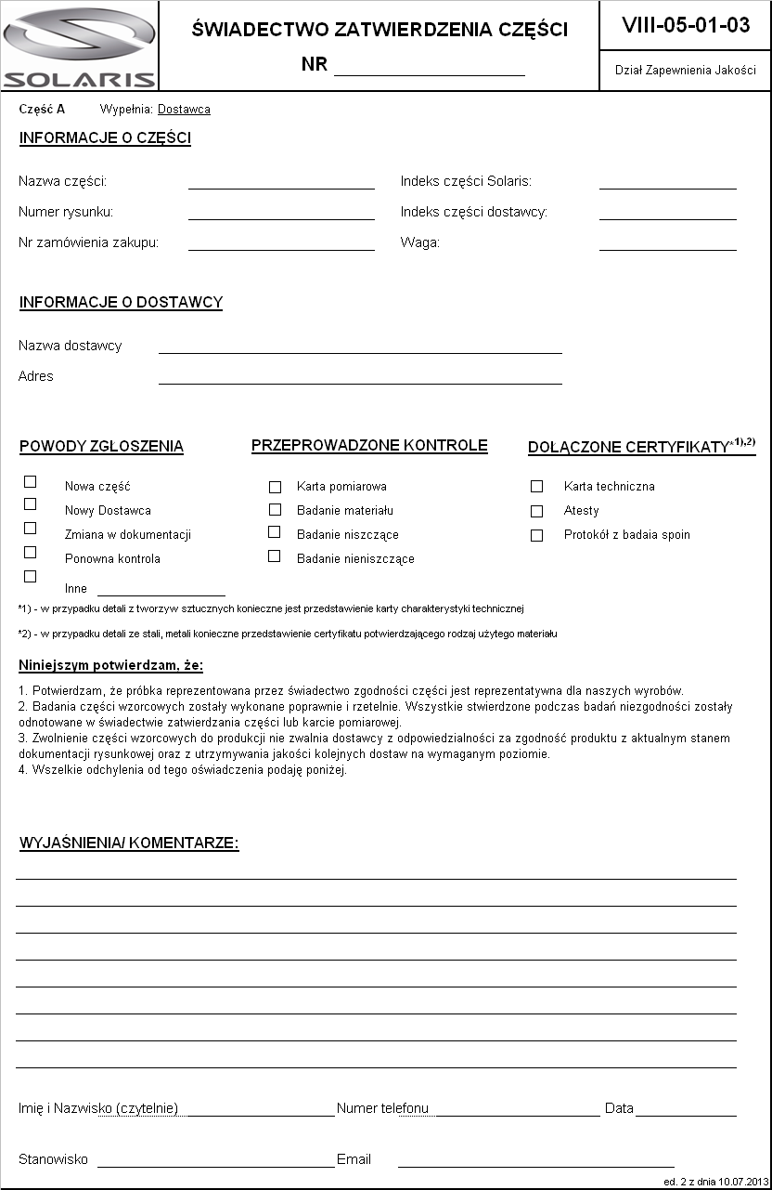
  - Załącznik nr 2 - Karta pomiarowa

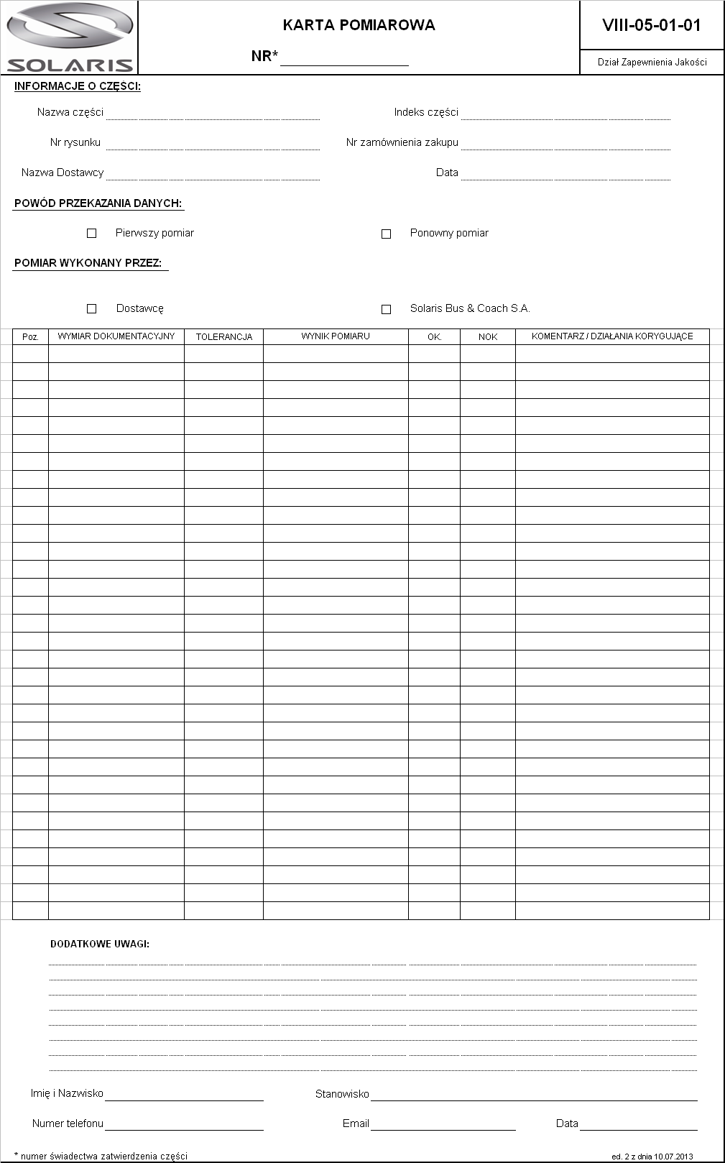
  - Załącznik nr 3 - Wniosek o akceptację odchylenia

